DESCRIPTION D’UNE MISSION | BTS SIO
Prénom – Nom | Adam REFFAD | N° mission | 7
Option | SISR ☒ | SLAM ☐
Situation | Formation ☒ | Entreprise ☐
Lieu de réalisation |  | 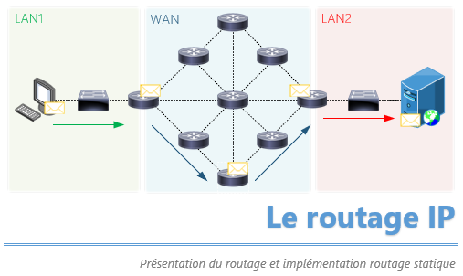
Période de réalisation | Du : 13/06/2026 | Au : 13/06/2026
Modalité de réalisation | VÉCUE ☒ | OBSERVÉE ☐

Intitulé de la mission | Titre de la mission
 | Interconnexion de deux réseaux locaux virtuels via routage statique sous VirtualBox
Description du contexte de la mission | Description en 2 à 3 lignes maxi
 | Mise en place d'une interconnexion entre deux réseaux locaux virtuels distincts (deux sites) au moyen d'un routage statique, dans un environnement virtualisé sous VirtualBox. Chaque site comprend un serveur Windows Server 2022 faisant office de routeur et au moins un poste client Windows 11.

Ressources et  outils utilisés | Liste des ressources disponibles et outils utilisés (Documentations, Matériels et Logiciels)
Ressources : une machine hôte disposant de 16 Go de RAM et 512 Go de stockage.
Outils : VirtualBox, VM Windows Server 2022 (rôle « Routage et accès distant »), VM Windows 11, Advanced IP Scanner.
Résultat attendu | Résultat attendu avec la réalisation de cette mission
Permettre la communication entre deux réseaux locaux distants virtuels, chaque site disposant d'un serveur jouant le rôle de routeur (routage statique, sans passage par Internet).
Validation par test de ping entre les postes clients des deux réseaux et par scan réseau (Advanced IP Scanner).

Contraintes | Contraintes : techniques | budgétaires | temps | O.S. ou outils imposés…
Contraintes techniques : adressage IP statique obligatoire sur l'ensemble des machines ; interconnexion isolée, sans accès à Internet.
Le pare-feu Windows bloque l'ICMP par défaut : nécessité de le désactiver temporairement ou de créer une règle entrante dédiée pour réaliser les tests de ping.

Compétences associées  (voir tableau) | Liste des intitulés du tableau de compétences (avec les références)
Installer et configurer un élément d'infrastructure réseau (service de routage)
Interconnecter des réseaux locaux distants
Vérifier la conformité et le bon fonctionnement d'une solution technique (tests de connectivité)

Description simplifiée des différentes étapes de réalisation de la mission
en mettant en évidence la démarche suivie, les méthodes et les techniques utilisées
1. Prérequis : l'architecture réseau des deux sites était déjà en place sous VirtualBox (deux réseaux locaux virtuels distincts et un réseau de transit assurant l'interconnexion). Définition et attribution des adresses IP statiques à l'ensemble des machines selon le plan d'adressage.
2. Configuration des interfaces IP en statique sur l'OS : sur chaque poste client et chaque serveur, paramétrage d'une adresse IP fixe via Panneau de configuration > Réseau et Internet > Centre Réseau et partage > Propriétés de la carte réseau > Protocole Internet.
3. Installation du rôle « Routage et accès distant » sur les deux serveurs Windows Server 2022 : via le Gestionnaire de serveur (Ajouter des rôles et fonctionnalités > Accès à distance > Routage), suivie d'un redémarrage.
4. Configuration du routage : activation du service depuis la console « Routage et accès distant » avec une configuration personnalisée de type « Routage réseau » (interconnexion isolée, sans accès Internet). Seules les interfaces connectées aux réseaux physiques (LAN et transit) participent au routage. Création, sur chaque serveur, des routes statiques en spécifiant l'interface de sortie vers le réseau de transit.
5. Tests de fonctionnement : ping entre les interfaces des serveurs puis entre les postes clients des deux réseaux (après désactivation temporaire du pare-feu ou ajout d'une règle entrante ICMP) ; scan du réseau avec Advanced IP Scanner pour vérifier que toutes les machines des deux sites communiquent bien, avec export du résultat (CSV/HTML/XML).

Conclusion | Que pouvez-vous dire de cette mission : apport personnel, expérience, etc
 | Cette mission m'a permis de mettre en pratique les mécanismes de routage IP et de mieux comprendre le fonctionnement d'un routeur, ainsi que la configuration de tables de routage statiques. J'ai également renforcé mes compétences sur le rôle « Routage et accès distant » de Windows Server et sur les méthodes de test et de validation d'une interconnexion réseau (ping, scan réseau).

